СРПСКИ • Стране 1 до 5 | English starts on page 6

Мали Буквар
Приручник за родитеље и наставнике
Дугме EN на врху укључује енглески текст игара без звука; SR враћа српски. Слова, речи за вежбу и стихови остају на српском. Овај приручник показује како да са дететом истражујете српску ћирилицу, слушате приче и песмице, слажете речи и цртате. Изаберите једну кратку активност и уживајте у учењу заједно.
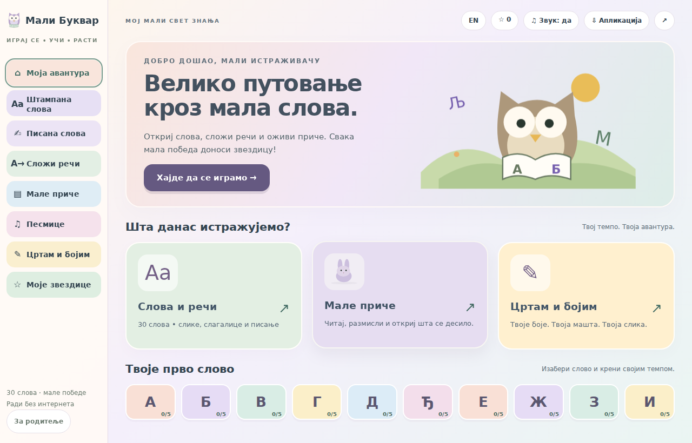
Почетни екран и бочни мени воде до свих активности.

За кога је апликација
За предшколце и прваке, двојезичну децу и породице у дијаспори. Може помоћи и међународним ученицима и одраслим почетницима који уче српски. Баке, деке, учитељи, тутори и наставници допунске школе могу је користити за заједничке активности.

Мали кораци без журбе
За млађе бирајте слике, бојење и кратко слушање. Слова и писање додајте када дете покаже спремност. У српском режиму прво слушајте, затим пустите дете да покуша, па разговарајте. Похвалите труд и правите паузе.

СРПСКИ • Слова и игре

Слова и слагање речи
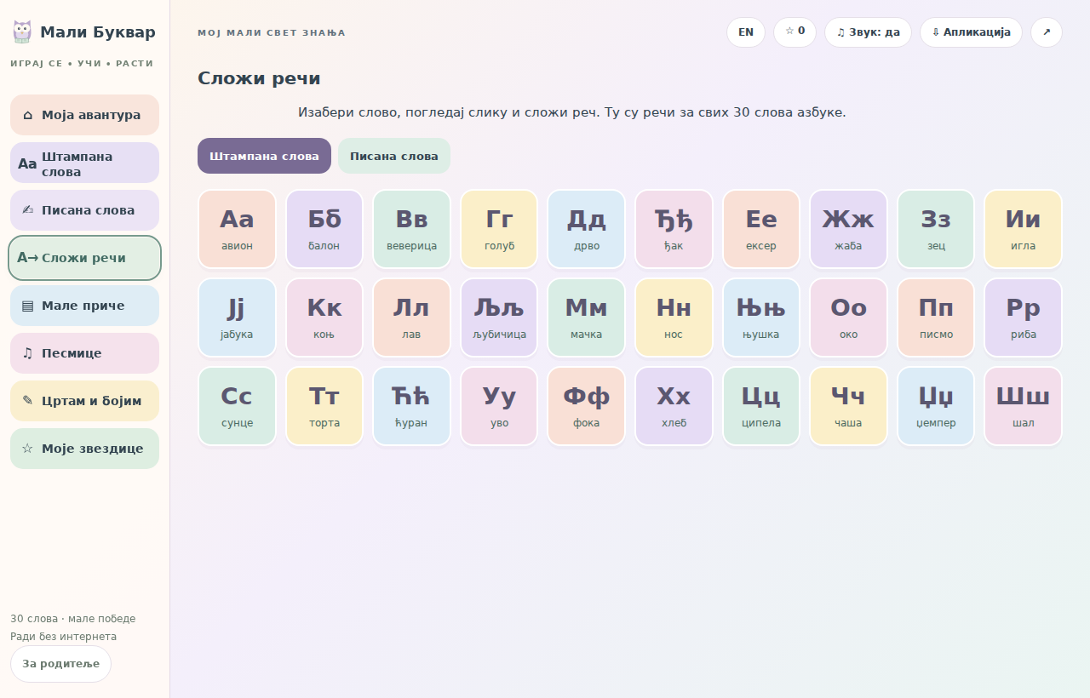
Засебна секција „Сложи речи“ нуди речи за свих 30 слова и избор штампаних или писаних слова.

Штампана и писана слова
У „Штампана слова“ свако слово има пет задатака: Откриј, Прво слово, Велико и мало, Сложи реч и Пиши. У „Писана слова“ бирајте „Слова и писање“ или „Игре“. За свако писано слово следе Откриј, Сложи реч и Пиши. После тачног одговора дугме „Следећи задатак“ води даље.

Сложи речи има и своју секцију
Изаберите штампана или писана слова, па слово азбуке. Погледајте слику и модел, послушајте реч и додирујте слова редом. „Врати слово“ поништава последњи избор, а „Провери“ проверава реч. „Следећа реч“ води на наредно слово. Игра остаје доступна и у обе секције слова; исти успех се броји једном.

Редослед и читање наглас
Картице у обе секције слова можете превлачити. „Врати азбучни ред“ је испод азбуке. Дугме „Прочитај“ чита упутство или питање, а „Послушај реч“ чита реч. У Писаним словима испробајте и загонетке, ребусе, укрштенице и друге игре.

СРПСКИ • Приче песмице и боје

Слушајте стварајте и славите успехе
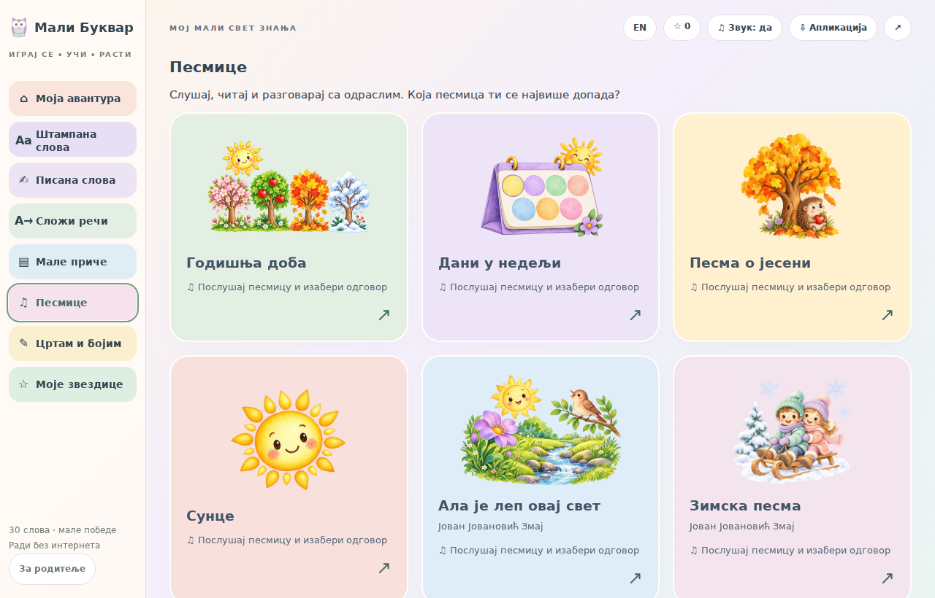
„Песмице“ имају акварелске картице, читање наглас и питања или предлоге за разговор.

Шест прича и 14 песмица
У „Мале приче“ има шест прича. Пет има и видео, а „Ветар и Сунце“ има акварелску илустрацију. Послушајте текст, одговорите на питање и разговарајте. У „Песмице“ читајте и слушајте стихове. Код песама са наведеним аутором име писца је испод стихова, плавом писаном ћирилицом. У „Купању“ додирните мехурић да прсне, а у „Зимској песми“ падају светлуцаве пахуље.

Цртам и бојим
Изаберите један од шест мирних цртежа, боју и део слике који желите да обојите. Или слободно цртајте. Рад сачувајте понуђеним дугметом за преузимање. Писање је слободна вежба; облик слова не оцењује апликација.

Моје звездице
Пет акварелских значки показује напредак. Додирните значку да видите списак завршених активности. Поновљено успешно решавање истог задатка не доноси нову звездицу.

СРПСКИ • Инсталација и путовања

Припрема за рад без интернета
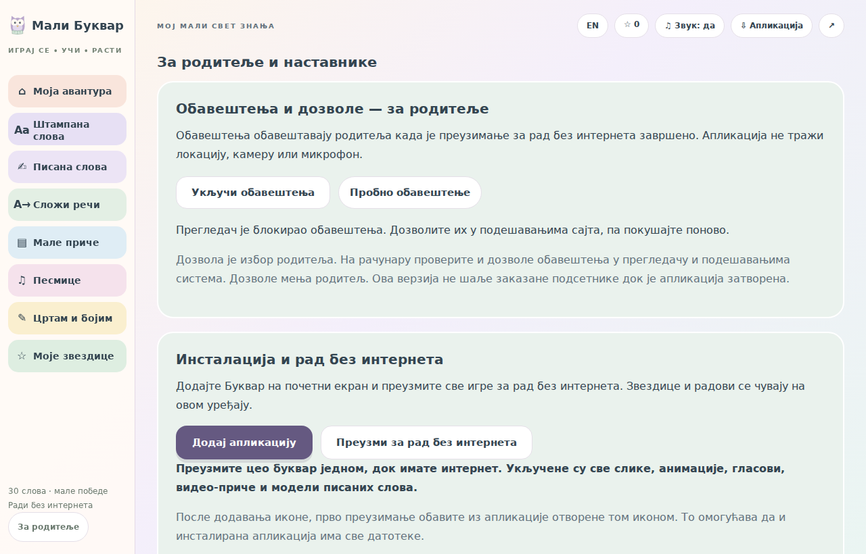
„За родитеље“ садржи обавештења, инсталацију и преузимање за рад без интернета.
1. Док имате интернет, отворите апликацију. На рачунару користите Chrome или Edge и понуђену опцију за инсталирање. На Android телефону у Chrome менију изаберите „Инсталирај апликацију“ или „Додај на почетни екран“. На iPhone или iPad у Safari менију за дељење изаберите „Додај на почетни екран“.
2. Отворите апликацију преко нове иконе. У „За родитеље“ притисните „Преузми за рад без интернета“ и сачекајте потврду да су све датотеке преузете. Само додавање иконе не преузима сав садржај.
3. Пре пута искључите Wi-Fi и мобилне податке. Поново отворите апликацију и испробајте игру, читање наглас и причу. Оставите довољно слободног простора за слике, звук и видео.

Дуга путовања и чување радова
У колима, возу или авиону смењујте причу, игру речима и бојење. Одрасли сапутник може да учествује; возач не користи апликацију. Правите паузе. Напредак се чува на истом уређају и у истом прегледачу; не преноси се аутоматски на други телефон. Брисање података прегледача може га обрисати. Омиљене цртеже преузмите као слике.

СРПСКИ • Подешавања и помоћ

Обавештења и нове верзије

Укључите обавештења на рачунару
После инсталације отворите Буквар преко иконе. У „За родитеље“ притисните „Укључи обавештења“, па у прозору прегледача изаберите „Дозволи“ или „Allow“. Затим притисните „Пробно обавештење“. Дозволу потврђује родитељ; инсталација је не укључује аутоматски.
Ако проба не стигне, проверите дозволу Notifications / Обавештења за исти сајт у прегледачу, затим подешавања обавештења у Windows или macOS систему и режим „Не узнемиравај“. Називи опција зависе од уређаја.

Шта ова верзија јавља
Апликација може да прикаже пробно обавештење и потврду завршеног преузимања за рад без интернета. Не шаље аутоматску најаву сваког новог издања док је затворена. Камера, микрофон и локација нису потребни; оставите те дозволе искључене.

Ажурирајте постојећу апликацију
Повежите уређај на интернет и отворите постојећу икону. Ако се појави „Доступна је нова верзија Буквара“, изаберите „Ажурирај“ када сте спремни. Поново проверите преузимање за рад без интернета после ажурирања. Користите исти објављени линк и икону; немојте прво брисати стару апликацију и њене податке.

Ако нешто запне
Нема звука? Проверите „Звук: да“, јачину уређаја и додирните дугме поново. Недостаје слика или видео? Повежите се на интернет и довршите преузимање. „Настави преузимање“ покушава поново. Ако се проблем настави, забележите модел уређаја, прегледач и поруку на екрану.
Актуелна верзија приручника: 16. октобар 2026. Апликација: https://che3aha.github.io/BUKVAR6/

ENGLISH • Pages 6 to 10

Mali Bukvar
A guide for parents and teachers
Welcome! This guide explains how to explore Serbian Cyrillic together through letters, word games, stories, poems and drawing. Choose one short activity, listen first and enjoy the conversation that follows. Tap EN at the top of the app for English game text with no sound. Tap SR to return to Serbian with reading audio. Cyrillic letters, word exercises and original poem verses stay in Serbian.
The home screen and side menu lead to all activities.

Who can enjoy it
Preschoolers, children beginning primary school, bilingual children and families abroad can practise Serbian Cyrillic. International students and adult beginners learning Serbian may also find it useful. Grandparents, tutors, teachers and Serbian community schools can use it for shared activities.

Make it time together
Start younger children with pictures, colouring and short listening activities. Add letters and writing when they are ready. Let your child try, discuss the answer and praise the effort. There is no need to finish everything in one sitting; take breaks.

ENGLISH • Letters and games

Letters and building words
Сложи речи is a separate Build words section covering all 30 letters, with printed and cursive choices.

Printed and cursive letters
Штампана слова means Printed letters. Each letter has five tasks: Discover, First letter, Uppercase and lowercase, Build a word, and Write. Писана слова means Cursive letters. Choose Слова и писање (Letters and writing) or Игре (Games). Each cursive letter follows Discover, Build a word and Write. After a correct answer, Следећи задатак means Next task.

The separate Build words section
Open Сложи речи, select printed or cursive letters and choose a letter. Look at the picture and model, then tap the letters in order. Serbian mode also lets you listen to the word. Врати слово undoes the last letter; Провери checks the word; Следећа реч opens the next word. The same games remain in both letter sections. Completing the same task again does not add another star.

Rearrange and listen
Drag letter cards in either letter section. Врати азбучни ред below the alphabet restores alphabetical order. In Serbian mode, Прочитај reads an instruction or question; Послушај реч reads a word. English mode hides audio buttons. Inside Cursive letters, try riddles, rebuses, crosswords and other games too.

ENGLISH • Stories poems and creativity

Listen create and celebrate
Poems have watercolor cards, reading audio, questions and conversation prompts.

Six stories and fourteen poems
Мале приче means Little stories. There are six: five also include video, while The Wind and the Sun has a watercolor illustration. Listen, answer the question and talk together. Песмице means Poems. Read and listen to the verses. For attributed poems, the author appears below the verses in blue cursive Cyrillic. Tap bubbles in Bathing to pop them, and watch sparkling snowflakes in Winter poem.

Drawing and colouring
Цртам и бојим means I draw and colour. Choose one of six still outlines, a colour and the part you want to fill. Or draw freely. Save a picture using the download button provided. Writing is free practice; the app does not grade letter shapes.

Stars and badges
Моје звездице means My stars. Five watercolor badges celebrate progress. Open a badge to see the completed activities. Repeating a successful task does not award a duplicate star. Encourage effort and conversation as well as correct answers.

ENGLISH • Installation and travel

Prepare for offline use
За родитеље is the parent area for notifications, installation and offline downloads.
1. While online, open the app. On a computer, use Chrome or Edge and the offered install option. On Android, use the Chrome menu and choose Install app or Add to Home screen. On iPhone or iPad, use Safari Share and choose Add to Home Screen. Options vary by device.
2. Launch the app from its new icon. Open За родитеље (For parents) and press Преузми за рад без интернета (Download for offline use). Wait for confirmation that all files are downloaded. Adding the icon alone does not download all content.
3. Before travelling, turn off Wi-Fi and mobile data. Reopen the app and test a game, reading audio and a story. Leave enough free storage for pictures, audio and video.

Long journeys and saved work
On a car, train or plane journey, alternate a story, word game and colouring. An adult passenger can join in; the driver must not use the app. Take breaks. Progress stays on the same device and browser and does not automatically move to another phone. Clearing browser data can remove it. Download favourite drawings as images.

ENGLISH • Settings and help

Notifications and updates

Turn on desktop notifications
After installing, launch Bukvar from its icon. Open За родитеље, select Укључи обавештења (Turn on notifications) and choose Allow in the browser prompt. Then press Пробно обавештење (Test notification). A parent grants permission; installation does not turn it on automatically.
If the test does not arrive, check Notifications permission for the same site in your browser, then the Windows or macOS notification settings and Do Not Disturb. Setting names vary by device.

What this version can notify you about
The app can show a test notification and confirm that an offline download has finished. It does not automatically announce every release while closed. Camera, microphone and location are not needed; leave those permissions off.

Update the existing app
Connect to the internet and open the existing icon. If Доступна је нова верзија Буквара appears, choose Ажурирај (Update) when ready. Check offline downloads again after updating. Keep the same published address and existing icon; do not first uninstall the old app or clear its data.

If something goes wrong
No sound? Check Звук: да (Sound on), raise the device volume and tap the reading button again. Missing image or video? Connect and finish the offline download. Настави преузимање means Continue downloading and tries again. If the problem continues, note the device model, browser and the message shown.
Guide updated 16 October 2026. App: https://che3aha.github.io/BUKVAR6/

